Національний технічний університет України «КПІ ім. Ігоря Сікорського»
Факультет Інформатики та Обчислювальної Техніки
Кафедра Автоматизованих Систем Обробки Інформації та Управління

Лабораторна робота № 4
з дисципліни «Чисельні методи»

на тему

«Обчислення власних значень та власних векторів матриць»

Виконав:
студент гр. ІС-03
Філоненко Андрій
Викладач:
доц. Рибачук Л.В.

Київ – 2021

Зміст
Зміст 2
1 Постановка задачі 3
2 Результати виконання програми 4
3 Розв’язок у Mathcad 5
4 Лістинг програми 6

1 Постановка задачі

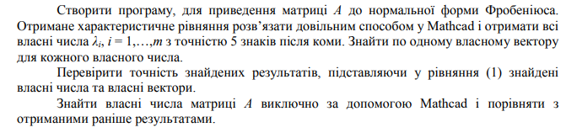

2 Результати виконання програми

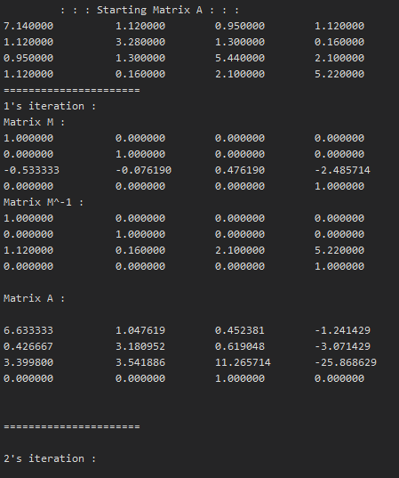

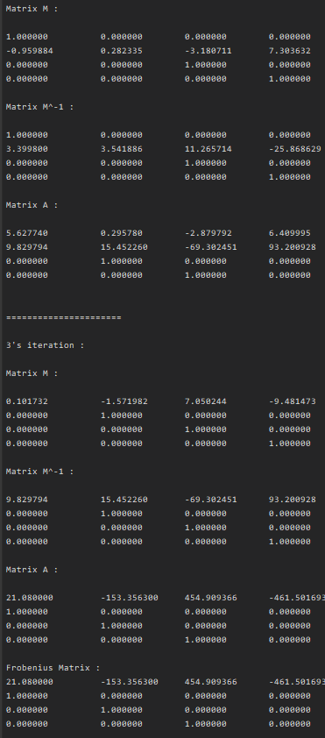

3 Розв’язок у Mathcad

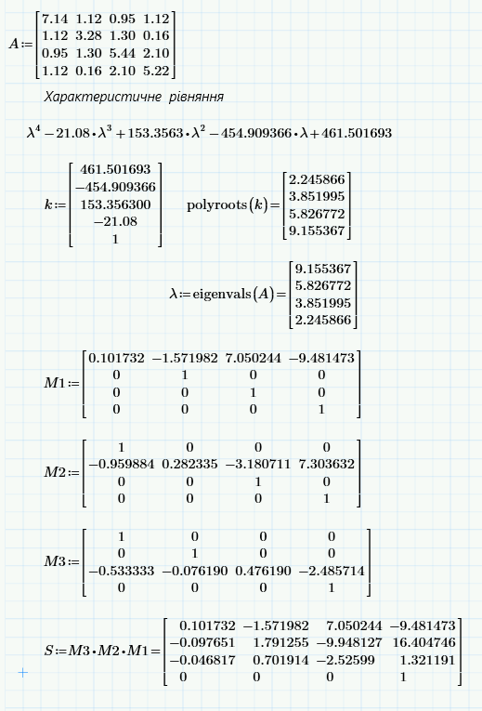
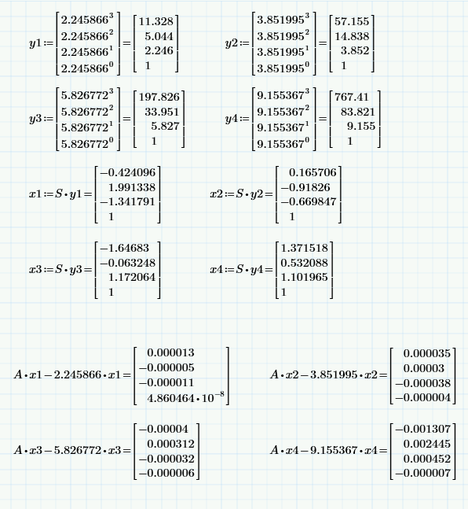

4 Лістинг програми
Lab4_Dan.cs
using System;
namespace lab4_dan
{
class Program
{
static double[,] matrixMultiplication(double[,] matrixA, double[,] matrixB)
{
int s = matrixA.GetLength(1); // ==== Переменная для компактности записи
double[,] AxB = new double[s, s]; // ==== Создаем матрицу произведения
for (int i = 0; i < s; i++)
{
for (int j = 0; j < s; j++)
{
AxB[i, j] = 0;
for (int c = 0; c < s; c++)
{
AxB[i, j] += matrixA[i, c] * matrixB[c, j];
}
}
}
return AxB;
}
static void printMatrix(double[,] matrix) // ==== Функция для выведения матрицы на экран
{
for (int i = 0; i < matrix.GetLength(0); i++)
{
for (int j = 0; j < matrix.GetLength(1); j++)
{
Console.Write(String.Format("{0:f6}", matrix[i,j]) + "\t ");
}
Console.WriteLine();
}
}
static double[,] matrixMConstruction(double[,] mA, int index) // ==== Функция для расчета матрицы М
{
int col = index - 1; // ==== Вычисляем индекс нужного элемента
int s = mA.GetLength(1); // ==== Переменная для компактной записи
double[,] matrixM = new double[s,s]; // ==== Создание самой матрицы М
for (int i = 0; i < s; i++)
{
matrixM[i, i] = 1; // ==== Элементы главной диагонали становятся равны 1
if (i == col) // ==== Для расчета элемента на позиции нужного
{
matrixM[index - 1, i] = 1 / mA[index, col];
}
else
{
matrixM[index - 1, i] = -mA[index, i] / mA[index, col];
}
}
return matrixM;
}
static double[,] invMatrixMConstruction(double[,] mA, int index) // Функция для построения M^-1
{
int s = mA.GetLength(1);
double[,] invM = new double [s, s];
for (int i = 0; i < s; i++)
{
invM[i, i] = 1;
invM[index - 1, i] = mA[index, i];
}
return invM;
}
static void danilevskyMethod(double[,] A)
{
double[,] matrixM;
double[,] invMatrixM;
int size = A.GetLength(1);
int index = size - 1;
for (int i = 1; i < size; i++)
{
matrixM = matrixMConstruction(A, index);
invMatrixM = invMatrixMConstruction(A, index);
--index;
Console.WriteLine("\n======================\n");
Console.WriteLine($"{i}'s iteration : \n");
Console.WriteLine("Matrix M : \n");
printMatrix(matrixM);
Console.WriteLine();
Console.WriteLine("Matrix M^-1 : \n");
printMatrix(invMatrixM);
Console.WriteLine();
A = matrixMultiplication(invMatrixM, A);
A = matrixMultiplication(A, matrixM);
Console.WriteLine("Matrix A : \n");
printMatrix(A);
Console.WriteLine();
}
Console.WriteLine("Frobenius Matrix : ");
printMatrix(A);
}
static void Main(string[] args)
{
// ==== Параметры матрицы====
double t = 8;
double k = 3*(3 - 4) + 2;
double a = 0.11 * t;
double b = 0.02 * k;
double g = 0.02 * k;
double d = 0.015 * t;
// ====
double[,] matrixA =
{
{6.26 + a, 1.10 - b, 0.97 + g, 1.24 - d},
{1.10-b, 4.16-a, 1.30, 0.16},
{0.97+g, 1.30, 5.44, 2.10},
{1.24-d, 0.16, 2.10, 6.10-a}
};
// ==== Выведение начальной матрицы на экран
Console.WriteLine("\n\t : : : Starting Matrix A : : : \t\n");
printMatrix(matrixA);
Console.WriteLine("\n");
// ==== Используем метод Данилевского
danilevskyMethod(matrixA);
}
}
}

